„Afisze teatralne”
Karta pracy -1.04.2021 r. – grupa III

Przebieg dnia:
I CZĘŚĆ DNIA.
- Zabawy z powitanką „ Witamy”
https://www.youtube.com/watch?v=IFj4BW0O3gI

- „Gimnastyka buzi i języka.”
Powiedz głośno i wyraźnie:
- Czarna krowa w kropki bordo, gryzła trawę kręcąc mordą.
- W Szczebrzeszynie chrząszcz brzmi w trzcinie …

- Zabawa „ Lustrzane odbicie”- dziecko stoi naprzeciwko rodzica. Jedno z was zaczyna wykonywać jakieś ruchy , drugie naśladuje go tak, jakby było jego lustrzanym odbiciem. Potem następuje zmiana ról.

II CZĘŚĆ DNIA

- Zabawa „ Małe duże” ( klocki w różnych kolorach, dwie wstążeczki w różnych kolorach)
Dzieci układają na podłodze dwie pętle ze wstążeczek w różnych kolorach, segregują klocki pod względem ich wielkości : w jednej pętli układają duże klocki, w drugiej małe ( różne kształty i kolory ). Potem dzielą klocki według dwóch cech np. wybierają duże niebieskie klocki lub małe czerwone klocki.

- Zabawa Cienkie, grube. Klocki o różnych kształtach i kolorach, dwie szarfy w różnych kolorach.
Dzieci segregują klocki ze względu na ich grubość: w jednej pętli układają cienkie klocki, w drugiej – grube (różne kształty i kolory). Potem dzielą klocki według dwóch cech – grubości i koloru. Np. wybierają grube żółte klocki lub cienkie niebieskie.
• Zabawa rozsypanką. Drewniane klocki. Każde dziecko bierze sobie dwa duże, takie same, drewniane klocki. Dzieci chodzą po pokoju, powtarzając za Rodzicem rymowankę i wykonują odpowiednie czynności.
Dzieci: W prawej ręce klocek mam, pokazują prawą rękę z klockiem, w drugiej – taki sam. pokazują lewą rękę, Chodzę sobie tu i tam chodzą po pokoju, i na klockach gram- uderzają rytmicznie klockami o siebie.
- Zabawa Ile klocków ma miś? Pluszowy miś, klocki. Rodzic ustawia tyłem do dziecka pluszowego misia, po jego lewej i prawej stronie kładzie klocki. Dziecko pokazuje klocki znajdujące się po lewej stronie misia, liczy je, a potem pokazuje klocki leżące po prawej stronie misia i je liczy. Następnie Rodzic zabiera klocki. Zadaniem dziecka jest ułożenie odpowiedniej liczby klocków po prawej i po lewej stronie misia (siedzącego tyłem do dzieci). • Wystukiwanie dowolnych rytmów na klockach.
- Oglądanie afiszy teatralnych z przedstawień dla dzieci. Zwracanie uwagi na znajdujące się na nich stałe elementy (tytuł przedstawienia, imiona i nazwiska: autora, reżysera, data przedstawienia i miejsce), odczytywanie tytułów przedstawień przez Rodzicem. Afisze teatralne z przedstawień dla dzieci.
• Zachęcanie do swobodnych wypowiedzi na temat przedstawień teatralnych obejrzanych przez dzieci wspólnie z rodzicami

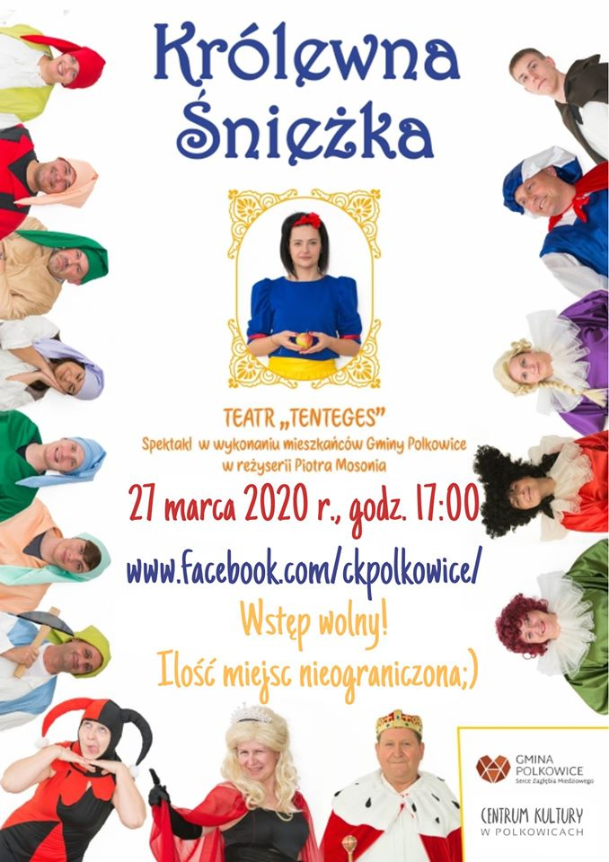

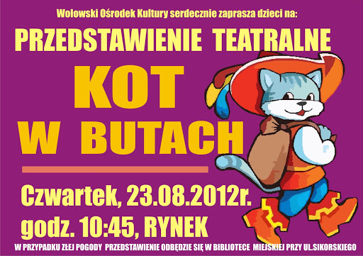

- Wykonywanie afisza informującego o przedstawieniu dla młodszych kolegów. Samodzielna działalność dzieci. (Należy wykorzystać w pracy pomysły dzieci). Duży arkusz kartonu, flamastry, papier kolorowy, klej, nożyczki. Dziecko rysuje postaci występujące w przedstawieniu, wycina litery z gazet , układa i przykleja wraz z dorosłym tytuł bajki , wykonuje dookoła kolorowąj ramkę z elementów wyciętych z kolorowego papieru. Rodzic pomaga redagować tekst zaproponowany przez dziecko. Potem go pisze.
- Zabawy i spacery na świeżym powietrzu

III CZĘŚĆ DNIA

- Karta pracy, cz. 3, nr 42. − Otoczcie pętlą obrazki postacie występujące w przedstawieniu baśni o królewnie Śnieżce. − Narysujcie w pętlach tyle jabłek, ile jest kropek na kostkach.
• Zabawa orientacyjno-porządkowa Maski. Tamburyn. Dzieci poruszają się swobodnie po pokoju przy dźwiękach wystukiwanych na tamburynie. Na hasło: Maski, zatrzymują się i naśladują twarzą wymyślony przez siebie grymas.
• Ćwiczenia słuchowe na podstawie wiersza Marcina Brykczyńskiego Bajka-zgadywajka.
• Podawanie występujących w nim imion bohaterów znanych baśni.

Gdzieś za lustrem, z drugiej strony, tam gdzie świat jest odwrócony, dla Alicji małą chatkę zbudowali Krzyś z Puchatkiem. A w tej chatce, na makatce, Baba-Jaga siedzi w klatce, marząc we śnie, że za chwilkę Śnieżkę zje do spółki z wilkiem. Chociaż Śnieżka, wielka śmieszka, z babcią w innej bajce mieszka – za górami, za lasami, gdzie smok tańczy z rycerzami, a przy norce swej, w ogródku, siedzi siedmiu krasnoludków. Każdy, paląc długą fajkę, opowiada inną bajkę. I z tych bajek dobra wróżka plecie wierszyk dla Kopciuszka, a gdy jej zabraknie wątku, to zaczyna od początku: Gdzieś za lustrem, z drugiej strony, tam gdzie świat jest odwrócony... ...Wszystko plecie się bezładnie. Jak rozwikłać to, kto zgadnie?
• Wymyślanie rymów do nazw baśniowych postaci występujących w wierszu, np.: Alicja – policja, Krzyś – ryś, Puchatek – bławatek, Baba-Jaga – czarna flaga, Śnieżka – Agnieszka, smok – rok, krok, krasnoludek – ufoludek, Kopciuszek – śmieciuszek, wróżka – gruszka...
• Dzielenie nazw baśniowych postaci na sylaby

Żrodło:
„ Odkrywam siebie”- przewodnik metodyczny
https://www.youtube.com/watch?v=IFj4BW0O3gI

